

1º Procedimento | Camadas de Persistência e Controle

Desenv. Back-end Corporativo Com Java e Cloud
Campus: POLO ELDORADO III - CONTAGEM – MG
Curso: DESENVOLVIMENTO FULL STACK
Turma: DGT2811 – 9001
2026/1

Guilherme Rogério Souza Comunian

Sumário
Objetivo Geral 3
1 - Configurar a conexão com SQL Server via NetBeans e o pool de conexões no GlassFish Server 6.2.1: 4
2 - Criar o aplicativo corporativo no NetBeans: 5
3 - Definir as camadas de persistência e controle no projeto CadastroEE-ejb. 6
4 - Efetuar pequenos acertos no projeto, para uso do Jakarta: 7
5 - Criar um Servlet de teste no projeto CadastroEE-war 8
6 - Efetuar novos acertos no projeto, para uso do Jakarta 10
7 - Executar o projeto 11
Análise e Conclusão 12
a. Como é organizado um projeto corporativo no NetBeans? 12
b. Qual o papel das tecnologias JPA e EJB na construção de um aplicativo para a plataforma Web no ambiente Java? 12
c. Como o NetBeans viabiliza a melhoria de produtividade ao lidar com as tecnologias JPA e EJB? 12
d. O que são Servlets, e como o NetBeans oferece suporte à construção desse tipo de componentes em um projeto Web? 13
e. Como é feita a comunicação entre os Serlvets e os Session Beans do pool de EJBs? 13

Objetivo Geral
O objetivo deste procedimento é realizar a montagem de um ambiente de desenvolvimento utilizando SQL Server, NetBeans e o pool de conexões no GlassFish Server, com a finalidade de disponibilizar os dados da tabela de produtos em uma aplicação web. Além disso, busca-se observar as funcionalidades oferecidas pelo NetBeans, de modo a tornar o início do desenvolvimento mais ágil e facilitado.
O procedimento também tem como finalidade demonstrar, na prática:
- Como configurar um ambiente corporativo Java (GlassFish + SQL Server)
- Como estruturar uma aplicação em camadas (Web + Negócio + Persistência)
- Como integrar tecnologias Jakarta EE (JPA, EJB, Servlets)
- Como utilizar ferramentas do NetBeans para acelerar o desenvolvimento
Ao final, evidencia-se a importância da separação de responsabilidades entre as camadas da aplicação, promovendo melhor organização do código, maior facilidade de manutenção e reutilização, além de contribuir para um desenvolvimento mais eficiente.

1 - Configurar a conexão com SQL Server via NetBeans e o pool de conexões no GlassFish Server 6.2.1:
Durante a etapa de configuração do ambiente, foram encontrados alguns problemas, que foram superados com o auxílio do ChatGPT e de fóruns especializados.
Além disso, foi solicitado como requisito a utilização de um banco de dados previamente desenvolvido em outra atividade da qual não participei. Como não participei da criação original, foi necessário adaptar o banco de dados “loja” para atender às necessidades deste procedimento.
A seguir, apresenta-se o resultado dessa etapa:
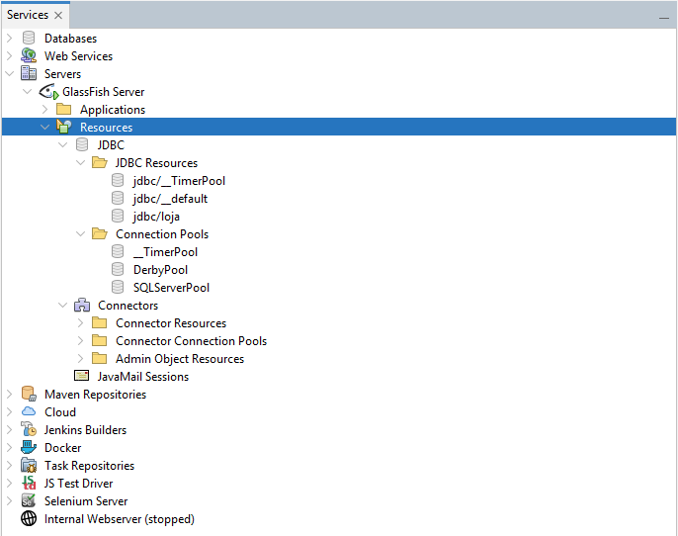
(Sem necessidade de código)

2 - Criar o aplicativo corporativo no NetBeans:
A criação do aplicativo corporativo ocorreu de forma tranquila, mesmo utilizando uma versão mais recente da plataforma Jakarta EE 8.
Durante essa etapa, foram gerados três módulos principais:
- Um projeto principal (EAR), responsável pelo empacotamento da aplicação
- Um módulo EJB, responsável pela lógica de negócio e persistência
- Um módulo Web (WAR), responsável pelas requisições e respostas da aplicação
A seguir, apresenta-se o resultado dessa etapa:
Por algum motivo, o mapeamento automático do servlet não foi realizado pelo NetBeans. Dessa forma, foi necessário adicionar manualmente o mapeamento no arquivo web.xml, garantindo que o servlet ficasse acessível por meio de uma URL.
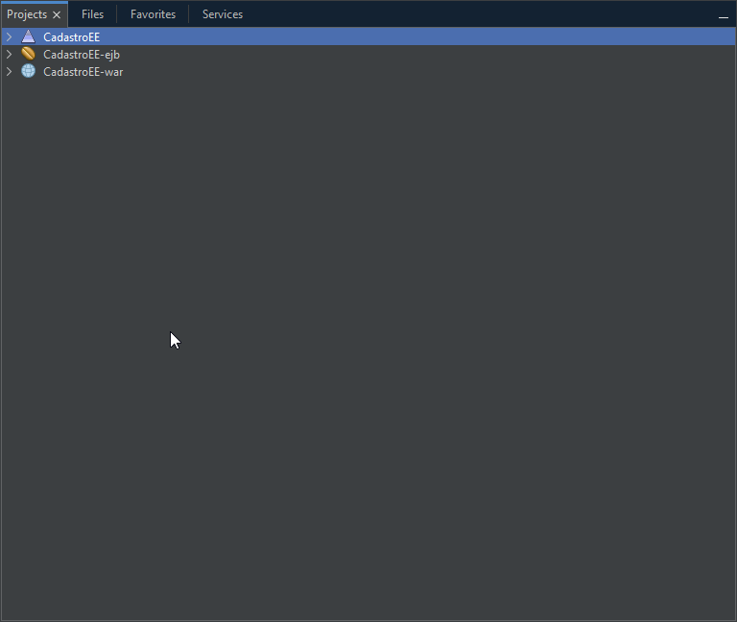
(Sem necessidade de código)

3 - Definir as camadas de persistência e controle no projeto CadastroEE-ejb.
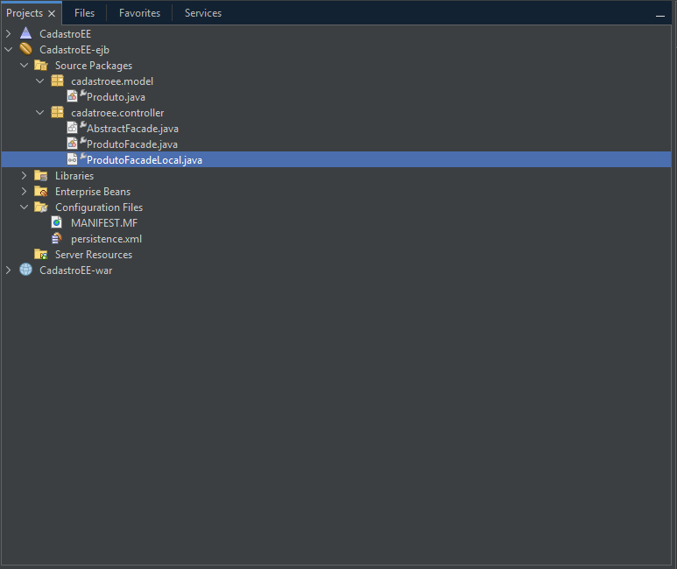
(Sem necessidade de código)

4 - Efetuar pequenos acertos no projeto, para uso do Jakarta:
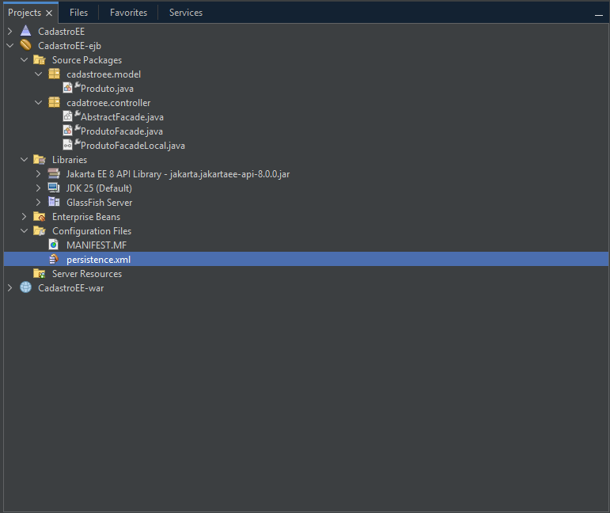
(Sem necessidade de código)

5 - Criar um Servlet de teste no projeto CadastroEE-war
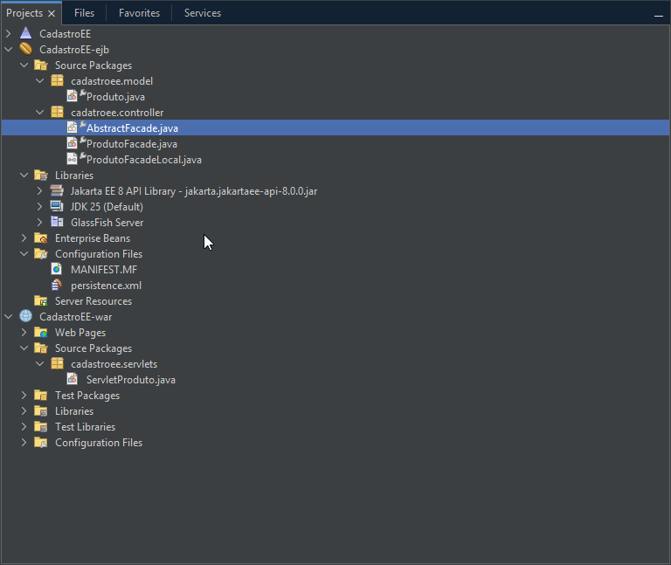
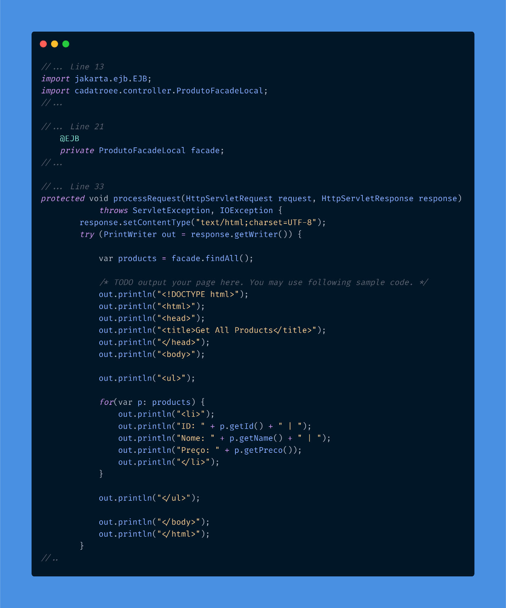

6 - Efetuar novos acertos no projeto, para uso do Jakarta
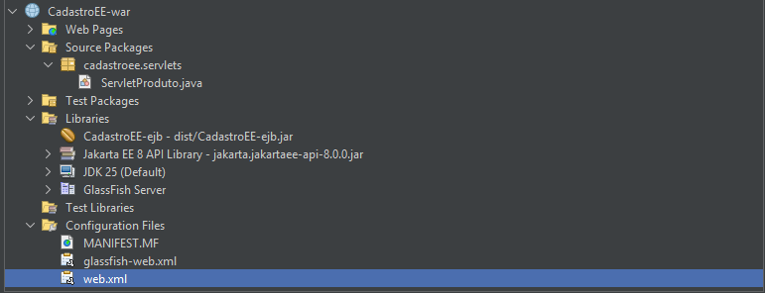
Por algum motivo, o mapping automático não aconteceu, por isso precisei adicionar o seguinte trecho no web.xml: 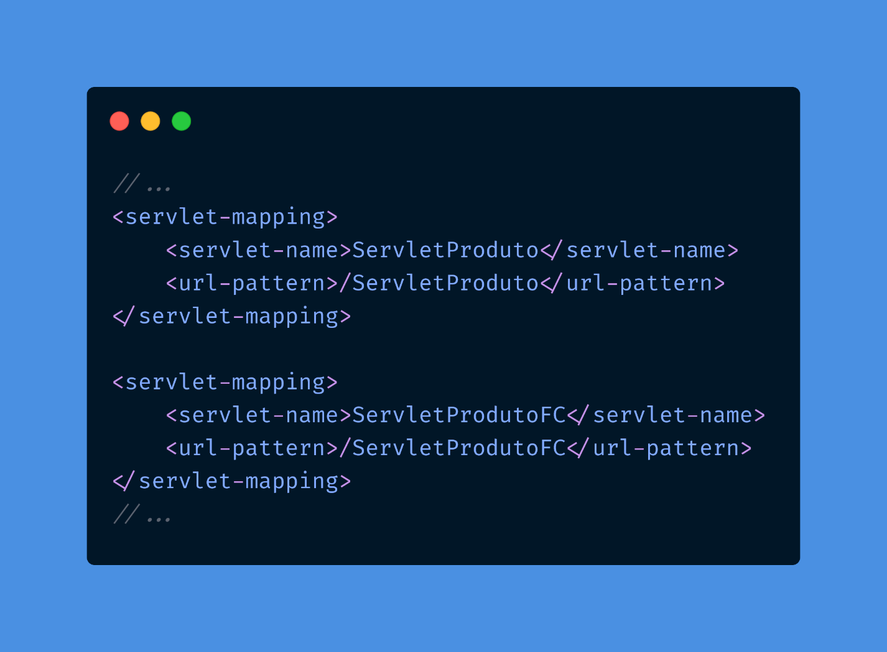

7 - Executar o projeto
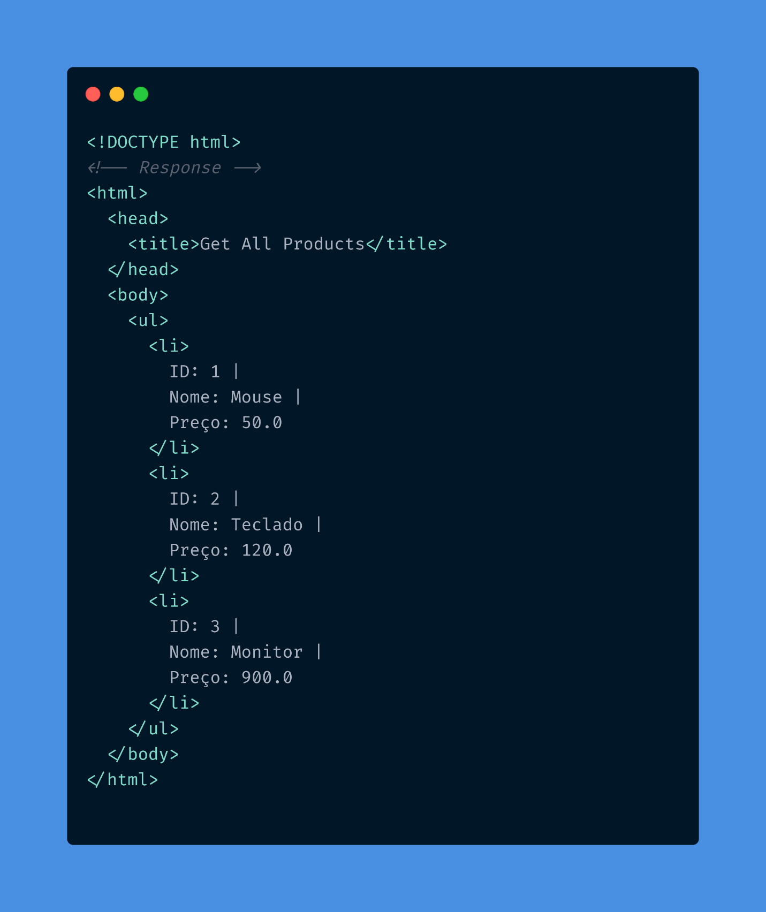
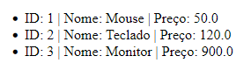

Análise e Conclusão

Como é organizado um projeto corporativo no NetBeans?
Um projeto corporativo no NetBeans é organizado em uma estrutura baseada em múltiplos módulos. No caso deste trabalho, foram criados três projetos principais: um projeto EAR, responsável pelo empacotamento da aplicação, um módulo EJB, responsável pela lógica de negócio e persistência, e um módulo Web, responsável pelo tratamento das requisições e respostas.
Essa separação permite uma melhor organização do sistema, facilitando a manutenção, escalabilidade e reutilização do código.

Qual o papel das tecnologias JPA e EJB na construção de um aplicativo para a plataforma Web no ambiente Java?
O JPA (Java Persistence API) foi utilizado para realizar o mapeamento objeto-relacional (ORM), permitindo a manipulação de dados do banco por meio de objetos Java, sem a necessidade de escrever consultas SQL manualmente.
Já os EJBs (Enterprise Java Beans) foram utilizados para encapsular a lógica de negócio da aplicação, além de controlar transações e gerenciar o acesso aos dados por meio do JPA.

Como o NetBeans viabiliza a melhoria de produtividade ao lidar com as tecnologias JPA e EJB?
O NetBeans contribui significativamente para a produtividade no desenvolvimento ao oferecer ferramentas que automatizam diversas tarefas. Entre elas, destacam-se a geração automática de entidades JPA a partir do banco de dados, a criação de classes Facade para acesso aos dados, e a integração com o servidor GlassFish.
Dessa forma, o desenvolvedor pode focar principalmente na implementação das regras de negócio, sem precisar se preocupar com configurações complexas ou com o gerenciamento manual de persistência.

O que são Servlets, e como o NetBeans oferece suporte à construção desse tipo de componentes em um projeto Web?
Servlets são componentes executados no servidor que têm como função receber requisições HTTP, processar essas requisições e retornar respostas ao cliente, geralmente no formato HTML.
O NetBeans oferece suporte à criação de Servlets por meio de assistentes que geram automaticamente a estrutura básica do código, incluindo métodos como doGet e doPost, além da integração com o arquivo web.xml e o servidor GlassFish.
Durante o processo de criação, o NetBeans também pode gerar automaticamente o mapeamento do servlet (servlet-mapping), responsável por associar uma URL ao componente, permitindo seu acesso via navegador.

Como é feita a comunicação entre os Serlvets e os Session Beans do pool de EJBs?
A comunicação entre Servlets e EJBs ocorre por meio da injeção de dependência utilizando a anotação @EJB.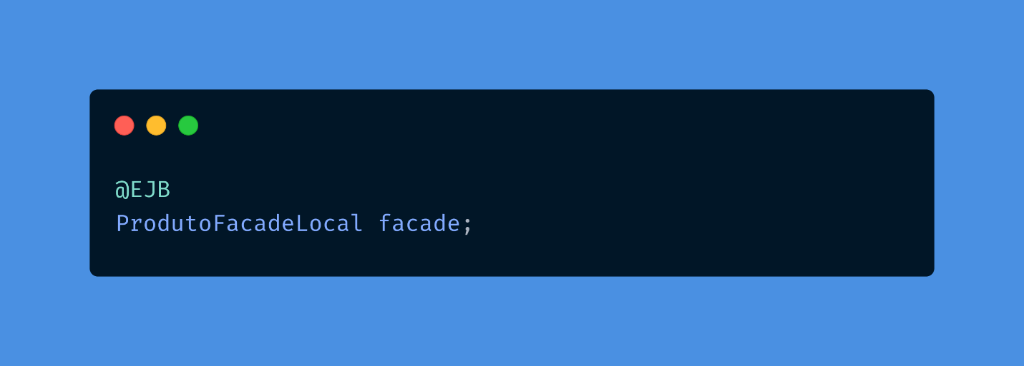
O fluxo de funcionamento ocorre da seguinte forma:
- O Servlet recebe a requisição do cliente
- O Servlet chama os métodos do EJB (Facade)
- O EJB acessa o banco de dados utilizando o JPA
- Os dados retornam ao Servlet
- O Servlet processa os dados e gera a resposta ao cliente
Esse modelo permite uma separação clara entre a camada web e a lógica de negócio, tornando a aplicação mais organizada e modular.

